Leseverstehen A 2

Beispiel 2

lk houd van jou!  1 Lees het sms'je en beantwoord de vragen.  1. In welke taal is de tekst geschreven?  ________________________________________________  2. Wat is het onderwerp van het sms'je?  _________________________________________________  3. Welke woorden en zinnen kun je herkennen?  _________________________________________________ | 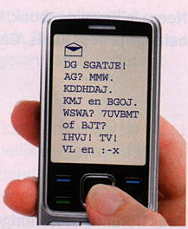

2 Lees het sms'je nog eens en zet de zinnen in de juiste volgorde.

lk houd van jou! l Alles goed? I Ik denk de hele dag aan je. l Waar spreken we af? l Dag schatjel l Tot vanavond! l Ik mis je en ben gek op je. l Veel liefs en kusjes. l
Zeven uur vanavond bij mij thuis of bij jou thuis? l Met mij wel.

_____________________________________________________________________________________________________________________________________________________________________________________________________________________________________________________________________________________________________________________________________________________________________________________________________________________________________________________________________________________________________________________________________________
Quelle: Welkom S.153

